Қазақстан Республикасы
Қаржы министрінің
2015 жылғы 4 маусымдағы
№ 348 бұйрығына
25-қосымша

"Салықтарды, бюджетке төленетін төлемдерді, өсімпұлдарды, айыппұлдарды есепке жатқызуды және қайтаруды жүргізу" мемлекеттік көрсетілетін қызмет регламенті

1. Жалпы ережелер
1. "Салықтарды, бюджетке төленетін төлемдерді, өсімпұлдарды, айыппұлдарды есепке жатқызуды және қайтаруды жүргізу"мемлекеттік көрсетілетін қызметті (бұдан әрі – мемлекеттік көрсетілетін қызмет) "Қазақстан Республикасының мемлекеттік кірістер органдары көрсететін мемлекеттік көрсетілетін қызметтер стандарттарын бекіту туралы"Қазақстан Республикасы Қаржы министрінің 2015 жылғы 27 сәуірдегі № 284 бұйрығымен бекітілген "Салықтарды, бюджетке төленетін төлемдерді, өсімпұлдарды, айыппұлдарды есепке жатқызуды және қайтаруды жүргізу"мемлекеттік көрсетілетін қызмет стандарты (бұдан әрі – Стандарт) негізінде (Нормативтік құқықтық актілердің мемлекеттік тізілімінде № 11273 тіркелген) Қазақстан Республикасының Қаржы министрлігі Мемлекеттік кірістер комитетінің аумақтық органдары (бұдан әрі – көрсетілетін қызметті беруші) көрсетеді.
Құжатарды қабылдау және мемлекеттік қызмет көрсету нәтижесін беру:
1) көрсетілетін қызметті берушінің кеңсесі;
2) ақпаратты қабылдау және өңдеу орталықтары (бұдан әрі – АҚӨО) немесе "Салық төлеушілер кабинеті" веб-қосымша (бұдан әрі – СТК);
3) "Азаматтарға арналған үкімет" мемлекеттік корпорациясы" коммерциялық емес акционерлік қоғамы (бұдан әрі – Мемлекеттік корпорация) арқылы;
4) www.egov.kz "электрондық үкімет" веб-порталы (бұдан әрі – портал) арқылы жүзеге асырылады.
2. Мемлекеттік қызмет көрсету нысаны: электрондық (ішінара автоматтандырылған) және (немесе) қағаз түрінде.
3. Мемлекеттік қызметті көрсету нәтижесі:
1) бюджетке артық төленген салықты, төлемді, өсімпұлды есепке алу;
2) қате төленген соманы тиісті бюджеттік сыныптама кодына және (немесе) тиісті салық органында есепке алу;
3) артық төленген салық, бюджетке төленгенетін төлем, және өсімпұл сомасын, сондай-ақ қате төленген салық, бюджетке төленетін төлем сомасын салық төлеушінің банк шотына қайтару;
4) салық салу саласындағы құқық бұзушылық, Қазақстан Республикасының зейнетақымен қаматмасыз ету туралы, міндетті әлеуметтік сақтандыру, міндетті әлеуметтік медициналық сақтандыру туралы заңнамалары бойыншасалық төлеушінің банк шотына оның күшінің жойылуына немесе мөлшерінің азюы салдарынан заңсыз салынған айыппұлдың төленген сомасын қайтару;
5) сот шешімі бойынша салық төлеушінің банктік шотына электрондық аукциондар күшін жою нәтижесінде төленген салық, бюджетке төленетін төлемдерді, өсімпұлдар мен айыппұлдарды қайтару;
6) бюджет сыныптамасының тиісті кодынансалық төлеушініңбанктік шотына артық төленген мемлекеттік баж сомасын төленген жері бойынша қайтару;
7) аудару кезінде мемлекеттік кірістер органы қатенің бар екенін растамаған жағдайда – қатенің расталмағаны туралы жазбаша хабарлау;
8) мемлекеттік баж сомасын қайтару жүзеге асырылғаннан кейін көрсетілетін қызметті берушінің –салық төлеушіге және (немесе) мемлекеттік мекемеге сот шешімінің орындалғаны туралы хабарламасы;
9) көрсетілетін қызметті берушінің Стандарттың 10-тармағында көрсетілген негіздемелер мен жағдайлар бойынша мемлекеттік қызмет көрсетуден бас тарту туралы уәжделген жауабы.
Мемлекеттік қызметті көрсету нысаны: электрондық және (немесе) қағаз түрінде.

2. Мемлекеттік қызмет көрсету үдерісінде көрсетілетін қызметті берушінің құрылымдық бөлімшелерінің (қызметкерлерінің) іс-қимыл тәртібі

4. Мемлекеттік қызметті көрсету бойынша рәсімдерді (іс-қимылдарды) бастау үшін қызметті алушының Стандарттың 9-тармағында көрсетілген құжаттарды ұсынуы негіздеме болып табылады.
5. Мемлекеттік қызметті көрсету үдерісіндегі рәсімдер (іс-қимылдар):
1) құжаттарды қабылдау – 20 (жиырма) минут:
көрсетілетін қызметті алушының қатысуымен құжаттарды қабылдауға жауапты қызметкер:
жеке басын куәландыратын құжатпен салықтық өтініште көрсетілген деректердісалыстырып тексереді(жеке тұлғаның мүддесін білдіру кезінде нотариат куәландырған сенімхаттың болуын тексереді, онда қызмет алушының уәкілетті өкілінің өкілеттігінің нақты тізбесі көрсетілуі тиіс немесе заңды тұлғаның мүддесін білдіруде сенімхат ұсыну кезінде басшының қолының және заңды тұлғаның мөрінің болуын тексереді)– 2 (екі) минут;
ұсынылған құжаттардың толықтығынтексереді – 3(үш) минут;
салық төлеушінің салықтық өтініштегі көрсетілген деректерін "Біріктірілген салықтық ақпараттық жүйе" ақпараттық жүйесіндегі(бұдан әрі – БСАЖ АЖ) тіркеу деректеріндегі бар мәліметтермен салыстырып тексереді – 5(бес) минут;
салықтық өтінішті ОБДШ АЖ-де тіркейді – 5(бес) минут;
салықтық өтініштің екінші данасында ОБДШ АЖ-де берілген құжаттың кіріс нөмірі, өзініңтегі, аты-жөні көрсетіледі және оған қолын қояды – 3(үш) минут;
құжатты өңдеуге жауапты қызметкерге кіріс құжатын береді – 10 (он) минут;
2) құжатты өңдеуге жауапты қызметкер құжатты өңдейді:
артық төленген салық, бюджетке төленетін төлем, өсімпұл сомасын есепке алу бойынша – 10 (он) жұмыс күнішінде;
қате төленген салық, бюджетке төленетін төлем сомасын есепке алу бойынша – 10 (он) жұмыс күнінің ішінде;
артық төленген салық, бюджетке төленетін төлем, өсімпұл сомасын қайтару бойынша – 10 (он) жұмыс күнішінде;
салық салу саласындағы құқық бұзушылық, Қазақстан Республикасының зейнетақымен қаматмасыз ету туралы, міндетті әлеуметтік сақтандыру туралы, міндетті әлеуметтік медициналық сақтандыру туралы заңнамалары бойынша, оның күшінің жойылуына немесе мөлшерінің азаюы салдарынан заңсыз салынған айыппұлдың төленген сомасын қайтару бойынша – 10 (он) жұмыс күнішінде;
сот шешімі бойынша салық төлеушінің банктік шотына электрондық аукциондар күшін жою нәтижесінде төленген салық, бюджетке төленетін төлемдерді, өсімпұлдар мен айыппұлдарды қайтарубойынша – 10 (он) жұмыс күн ішінде;
төленген мемлекеттік баж сомасын қайтару бойынша – 10 (он) жұмыс күнішінде.

3. Мемлекеттік қызмет көрсету үдерісінде көрсетілетін қызметті берушінің құрылымдық бөлімшелерінің (қызметкерлерінің) өзара іс-қимыл тәртібі

6. Мемлекеттік қызмет көрсету үдерісінде көрсетілетін қызметті берушінің қызметкерлері қатысады.
7. Құжаттарды қабылдауға жауапты қызметкер көрсетілетін қызметті алушы ұсынған құжаттарды қабылдайды, тексереді, тіркейді және енгізеді.
8. Құжаттарды қабылдауға жауапты қызметкерқұжаттарды өңдеуге жауапты қызметкерге құжаттарды береді.
9. Өңдеуге жауапты қызметкер ОБДШ АЖ кіріс құжаттарын өңдейді:
артық төленген салық, бюджетке төленетін төлем, өсімпұл сомасын есепке алу бойынша – 10 (он) жұмыс күні шінде;
қате төленген салық, бюджетке төленетін төлем сомасын есепке алу бойынша – 10 (он) жұмыс күнінің ішінде;
артық төленген салық, бюджетке төленетін төлем, өсімпұл сомасын қайтару бойынша – 10 (он) жұмыс күні шінде;
салық салу саласындағы құқық бұзушылық, Қазақстан Республикасының зейнетақымен қаматмасыз ету туралы, міндетті әлеуметтік сақтандыру туралы, міндетті әлеуметтік медициналық сақтандыру туралы заңнамалары бойынша, оның күшінің жойылуына немесе мөлшерінің азаюы салдарынан заңсыз салынған айыппұлдың төленген сомасын қайтару бойынша – 10 (он) жұмыс күні шінде;
сот шешімі бойынша салық төлеушінің банктік шотына электрондық аукциондар күшін жою нәтижесінде төленген салық, бюджетке төленетін төлемдерді, өсімпұлдар мен айыппұлдарды қайтару бойынша – 10 (он) жұмыс күн ішінде;
төленген мемлекеттік баж сомасын қайтару бойынша – 10 (он) жұмыс күні шінде.
10. Көрсетілетін қызметті берушінің басшысы шығыс құжатына қол қояды, мөрмен куәландырады – 3 (үш) сағат.
11. Құжаттарды өңдеуге жауапты қызметкер дайындалған құжатты қазынашылық органына береді – 1 (бір) сағат.

4. Мемлекеттік қызмет көрсету үдерісінде Мемлекеттік корпорациямен және (немесе) өзге де көрсетілетін қызметті берушілермен өзара іс-қимыл тәртібі, сондай-ақ ақпараттық жүйелерді пайдалану тәртібі

12. Көрсетілетін қызметті берушінің және көрсетілетін қызметті алушының портал арқылы мемлекеттік қызмет көрсетуге жүгінуі кезіндегі және рәсімдердің (іс-әрекеттердің) жалғаспалық тәртібі көрсетілген өзара іс-қимылдардың функционалдық диаграммасы, осы Мемлекеттік көрсетілетін қызмет регламентінің 2-қосымшасында келтірілген:
1) көрсетілетін қызметті алушы өзінің электрондық цифрлы қолтаңбасын (бұдан әрі – ЭЦҚ) тіркеу куәлігінің көмегімен СТК тіркеуді жүзеге асырады;
2) 1-үдеріс - мемлекеттік қызметті алу үшін ЭЦҚ тіркеу куәлігін көмегіменқызметті алушының авторландыруы;
3) 1-шарт - логин (жеке сәйкестендіру нөмірі/бизнес сәйкестендіру нөмірі (бұдан әрі - ЖСН/БСН)) және пароль арқылы тіркелген қызметті алушы туралы деректердің, сондай-ақ қызметті алушы туралы мәліметтердің түпнұсқалығын СТК тексеру;
4) 2-үдеріс – қызметті алушының деректерінде бұзушылықтар болуына байланысты авторландырудан бас тарту туралы хабарламаны СТК қалыптастыру;
5) 3-үдеріс – мемлекеттік қызметті алушының осы Мемлекеттік қызмет регламентінде көрсетілген мемлекеттік қызметті таңдап алуы;
6) 2-шарт – көрсетілетін қызметті алушының тіркеу деректерін тексеру;
7) 4-үдеріс – көрсетілетін қызметті алушының деректерінің расталмауына байланысты сұралып отырған мемлекеттік көрсетілетін қызметтен бас тарту туралы хабарламаны қалыптастыру;
8) 5-үдеріс – қызметті алушының сауалды куәландыруы, қол қоюы үшін ЭЦҚ тіркеу куәлігін таңдауы;
9) 3-шарт – СТК ЭЦҚ тіркеу куәлігінің әрекет ету мерзімін және тізімде қайтарып алынған (күші жойылған) тіркеу куәліктерінің болмауын, сондай-ақ (сауалда ЖСН/БСН және ЭЦҚ тіркеу куәлігінде көрсетілген ЖСН/БСН арасындағы) сәйкестендіру деректеріне сәйкес келуін тексеру;
10) 6-үдеріс – көрсетілетін қызметті алушының ЭЦҚ түпнұсқалығы расталмауына байланысты сұралып отырған қызметтен бас тарту туралы хабарламаны қалыптастыру;
11) 7-үдеріс – көрсетілетін қызметті алушының ЭЦҚ арқылы қызмет көрсетуі үшін сауалды куәландыруы;
12) 8-үдеріс – мемлекеттік қызмет көрсету үшін сауал түрін экранға шығару және құрылымдық пен форматтық талаптарды ескере отырып сауал нысандарын толтыру (деректерді енгізу);
13) 9-үдеріс – СТК электрондық құжатты тіркеу;
14) 10-үдеріс – ОБДШ АЖ-ге сауалды жолдау;
15) 4-шарт – көрсетілетін қызметті берушінің сауалды тексеруі (өңдеуі);
16) 11-үдеріс – бұзышылықтардың болуына байланысты сұрау салынған мемлекеттікқызметтен бас тарту туралы хабарламаны қалыптастыру;
17) 12-үдеріс – төленген салық, бюджетке төленетін басқа да міндетті төлемдер, өсімпұлдар, айыппұлдар сомасын есепке алуды, қайтаруды жүргізу туралы ақпаратты ОБДШ АЖ-дан СТК-ге беру;
18) 13-үдеріс – парталда және СТК-де мемлекеттік көрсетілетін қызметті алушының ОБДШ АЖ-де қалыптастырылған мемлекеттік қызмет нәтижесін алуы. Электрондық құжат көрсетілетін қызметті берушінің ЭЦҚ-сын пайдаланумен қалыптастырылады.
13. "Салықтарды, бюджетке төленетін төлемдерді, өсімпұлдарды, айыппұлдарды есепке жатқызуды және қайтаруды жүргізу" мемлекеттік қызмет көрсетудің бизнес-үдерістерінің анықтамалықтары осы Мемлекеттік көрсетілетін қызмет регламентінің 2 және 3-қосымшаларында келтірілген.

"Салықтарды, бюджетке
төленетін төлемдерді,
өсімпұлдарды, айыппұлдарды
есепке жатқызуды және
қайтаруды жүргізу"
Мемлекеттік көрсетілетін
қызмет регламенті
1-қосымша

СТК арқылы мемлекеттік қызметті көрсету кезінде функционалдық өзара әрекет етудің диаграммасы

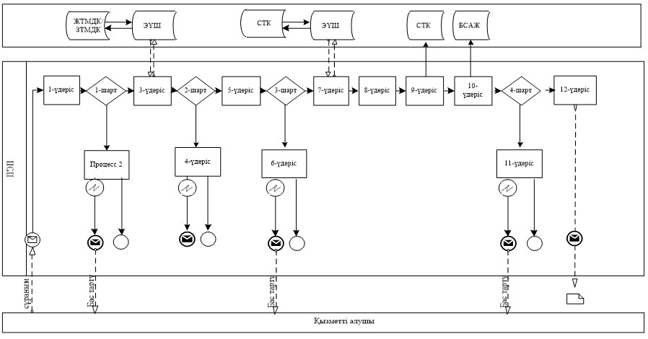

Шартты белгілер:

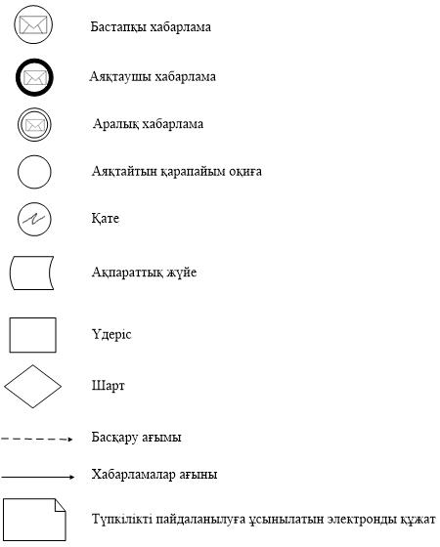

"Салықтарды, бюджетке
төленетін төлемдерді,
өсімпұлдарды, айыппұлдарды
есепке жатқызуды және
қайтаруды жүргізу" мемлекеттік
көрсетілетін қызмет
регламентіне
2-қосымша

"Салықтарды, бюджетке төленетін төлемдерді, өсімпұлдарды, айыппұлдарды есепке жатқызуды және қайтаруды жүргізу" мемлекеттік қызмет көрсетудің бизнес-үдерістерінің анықтамалығы

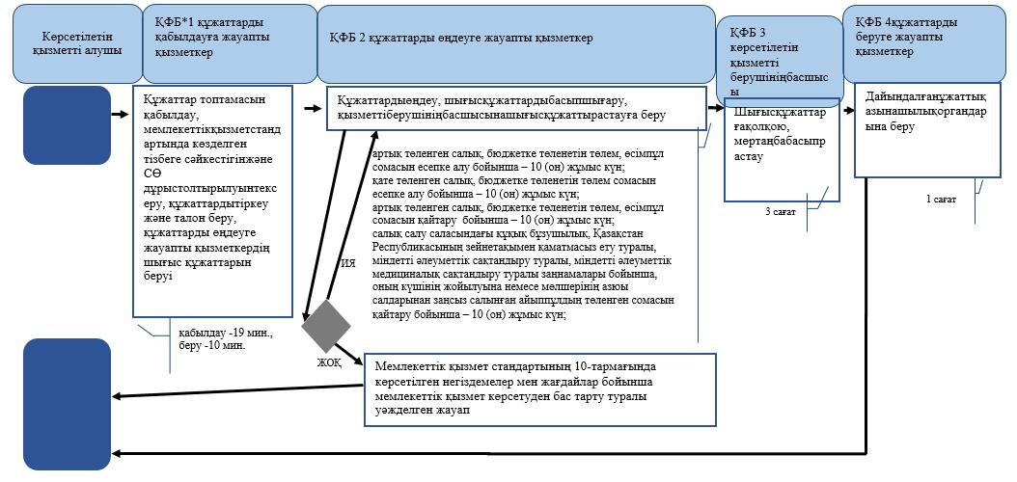

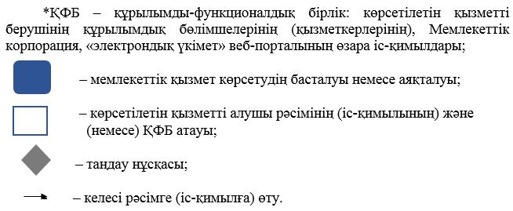

"Салықтарды, бюджетке
төленетін төлемдерді,
өсімпұлдарды, айыппұлдарды
есепке жатқызуды және
қайтаруды жүргізу" мемлекеттік
көрсетілетін қызмет
регламентіне
3-қосымша

СТК арқылы "Салықтарды, бюджетке төленетін төлемдерді, өсімпұлдарды, айыппұлдарды есепке жатқызуды және қайтаруды жүргізу" мемлекеттік қызмет көрсетудің бизнес-үдерістерінің анықтамалығы

